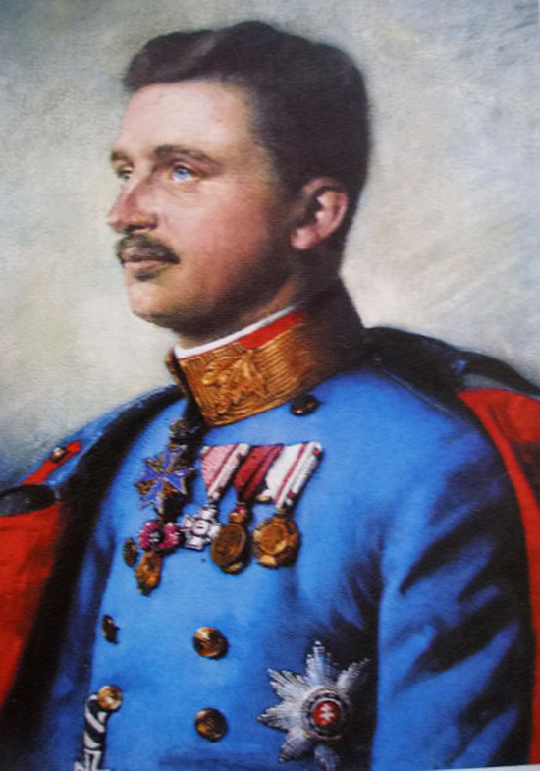
blah. Karel I.
Carolus Primus
Zpracoval: Jan Chlumský
Připomínka: 21. října
Postavení: císař
Úmrtí: 1922
ŽIVOTOPIS
Byl posledním potomkem Rakousko-Uherské monarchie. Vystudoval čtyři jazyky a speciální vojenskou teorii. Byl v Čechách na vojně a studoval i v Praze na universitě. Oženil se se Zitou von Bourbon-Parma a měli spolu osm dětí. Uprostřed 1. světové války se stal císařem a pak jediným státním představitelem, jenž se v r. 1917 pokusil o nastolení míru. Úkol panovníka viděl ve svaté službě svým národům. Chtěl následovat povolání křesťana ke svatosti i v politické činnosti a staral se o příkladné sociální zákonodárství.
V r. 1918 se zhroutilo rakouské císařství a za šest měsíců, v r. 1919, odjel do švýcarského exilu. Po návratu byl nakonec vyhoštěn z vlasti na portugalský ostrov. Odsouzen k chudobě, žil se svojí rodinou v ubohém vlhkém domě. Tam smrtelně onemocněl, ale svoji nemoc přijal jako oběť za mír a jednotu svých národů.
ÚVAHY PRO MEDITACI

VZOR PRO EVROPSKÉ POLITIKY
Narodil se v Persenbeugu, nedaleko Vídně, 17. 8. 1887 arcivévodovi Ottovi Fr. Josefu Habsbursko-Lotrinskému a Marii Josefíně von Sachsen, která byla dcerou posledního saského krále. Císař František Josef I. byl Karlův prastrýc. Karel byl od dětství vychováván matkou v katolickém duchu. V době svého dospívání měl mužský vzor v dobrém a zbožném hraběti Jiřím Wallisovi. Díky jemu se naučil rytířskému i lidsky dobrému vystupování. Již od mládí se Karlův život vyznačoval velkou láskou k eucharistii a k božskému Srdci Ježíšovu.
Rodina Karla se stěhovala při každém přeložení otce Otty. Také žila dva roky na Pražském hradě, pak se v roce 1893 přestěhovala do Šoproně a od roku 1898 sídlila ve Vídni, kde Karel studoval na gymnáziu u skotských františkánů. Měl výborné výsledky a skvěle ovládal maďarštinu, francouzštinu, latinu i méně rozšířenou angličtinu. V dalším roce absolvoval speciální vojensko-teoretické vzdělání a pak v 18 letech narukoval na vojnu do Čech k dragounům v Chudeřicích u Bíliny v hodnosti poručíka. Později jako nadporučík odešel do Prahy studovat na Karlo-Ferdinandově universitě. Z důvodu vzájemné řevnivosti za ním docházeli profesoři z české i německé fakulty na neutrální půdu.
Jeho otec byl léta považován za lva salonů a lehkovážného muže, pro jehož chování zbožná matka hodně trpěla. Zemřel v náruči své milenky v roce, kdy bylo Karlovi 19 let.
Karel v 21 letech dokončil svá studia a vrátil se k pluku a v témže roce začal žít trvale na zámku v Brandýse nad Labem. V dalším roce se ve Františkových lázních seznámil se Zitou von Bourbon-Parma. Oženil se s ní za dva roky 21. 11. 1911 z opravdové lásky na zámku Schwarzau am Steinfelde. V předvečer svatby prý řekl Zitě: "Nyní si musíme navzájem pomoci do nebe:" Z toho vyplývá jeho postoj k manželství. Během deseti let měl osm dětí.
Jedna stigmatizovaná řeholnice mu předpověděla velké utrpení a útoky proti jeho osobě, proto se za něho modlila skupina lidí.
Po vraždě následníka trůnu Ferdinanda d´Este a jeho manželky v Sarajevu 1914 došlo k počátku světového konfliktu, neboť vražedný útok byl útokem na stávající řád. Následovalo vyhlášení války Srbsku. Sám Ferdinand je považován za odpůrce války, ve které viděl ohrožení světové rovnováhy i monarchie. Po atentátu začalo být zřejmé, že se Karel stane císařem. Počáteční období války, se kterou nesouhlasil, prožíval v Těšíně a měl dělat určitého posla mezi Těšínem a Vídní, což ho neuspokojovalo.
V roce 1915 byl povolán do Schönbrunnu neboť císař František Josef I. ho chtěl uvést do vladařských záležitostí. Po čase žádal, aby mohl sdílet utrpení války se svými vojáky.
František Josef I. zemřel 21. 11. 1916 v přítomnosti Karla, který se u něj se svou manželkou modlil růženec. Od té chvíle se stal novým panovníkem svých národů. V jeho manifestu bylo uvedeno: "Chci udělat všechno, abych hrůzy a oběti války zažehnal v co nejkratší době a abych mým národům vrátil zpět těžce pohřešované požehnání míru."
Začal tím, že si kolem sebe vytvořil kruh důvěryhodných lidí a brzy vystoupil s reformami. Před každým důležitým rozhodováním se v modlitbě obracel k Bohu a svou císařskou úlohu viděl jako cestu následování Krista a službu lásky k národům, které mu byly svěřeny. Byl rozhodnut pečovat o jejich dobro až po oběť vlastního života.
Na počátku r. 1917 se důrazně postavil proti prohlášení Německa o zahájení neomezené ponorkové války. Zahájil jednání s mocnostmi Dohody o míru, chtěl za každou cenu ukončit utrpení milionů lidí. V únoru změnil vojenskou strategii, když z čela armády uvolnil arcivévodu Bedřicha a v dalším měsíci propustil Konráda von Hötzendorfa. V jeho plánech také bylo federalizovat monarchii a posílit důvěru obyvatelstva. Chtěl přemoci nacionalismus, aby se mohlo vybudovat velké evropské společenství, které by bylo postavené na spolupráci a vzájemném respektu s vědomím, že každý člověk je jedinečný a drahý Bohu. Nikdo ho však nepochopil.
Nakonec, když se v Rakousku dostali k moci socialisté, vyštvali Karla i s rodinou ze země, a tak zápas o budoucnost Evropy prohrál i když se ještě na přání papeže, který se obával nárůstu moci komunismu ve střední Evropě, dvakrát pokoušel dostat na uherský trůn. Svým postojem umožnil na konci války přechod k novému uspořádání bez vypuknutí občanské války. Jeden francouzský básník o něm napsal: "Upřímně si přál mír, a proto jím celý svět pohrdl. Byla to nádherná šance, která byla promarněna."
Karel se nikdy nevzdal českého, uherského ani rakouského trůnu, jelikož chápal svoji úlohu jako poslání od Boha. Byl však vyhoštěn a internován na portugalském ostrově Madeira, kde před narozením posledního dítěte, ve věku 34 let zemřel v chudobě na zápal plic.
Utrpení snášel bez stěžování si a všem, kteří mu v životě ublížili, předem odpustil. Několik dní před smrtí řekl: "Musím tolik trpět, aby se mé národy opět sblížily." Když umíral, ještě v poslední hodince řekl: "Zito, nekonečně tě miluji." Také připomínal, co bylo jeho životním heslem: "Veškeré mé úsilí je vždy a ve všech věcech poznávat Boží vůli a správně ji následovat.“ Na konci lůžka měl svatostánek a k eucharistickému Kristu upínal svůj zrak, když vydechl naposled.
Blahořečen byl Janem Pavlem II. 3. 10. 2004 v Římě. K tomu potřebný prokazatelný zázrak na jeho přímluvu podepsal papež již 20. 12. 1993. Jednalo se o zázračné uzdravení polské sestry Zity Marie Gradowské. Jak uvádí Martin Dědek v časopise Světlo 34/2004, ta celý svůj život zasvětila práci v sanatoriích, sirotčincích a nemocnicích zejména na území Brazílie. Od mládí trpěla bolestmi nohou. V roce 1944 jí praskla žíla v pravé noze a způsobila vnitřní krvácení. V nemocnici se ani po dvou týdnech její stav nelepšil. Během tří let jí zduřela celá třetina pravé nohy, léky od bolesti nepomáhaly. Po léčbě otoku chirurgem-specialistou r. 1953 se otok výrazně zmenšil, nikoliv bolesti, ty navíc v dalším roce postihly i levou nohu. Následné zduření muselo být řešeno operativně společně s artrózou levého kolena. Pravé nohy se však operace z důvodů přílišného rizika netýkala. Od roku 1957, kdy byla zvolena matkou představenou v Santa Cruz Hospital, se její stav soustavně zhoršoval. V roce 1960 již nemohla vůbec chodit ani vstát z postele. Nepomohla žádná léčba pomocí injekcí a mastí. Modlila se proto za sestru, která by ji mohla v jejím povolání nahradit. V té době se jí dostaly do rukou výtisky o životě císaře a krále Karla I. s modlitbami za jeho blahořečení. Zprvu jim nevěnovala velkou pozornost, protože neměla mnoho sympatií k habsburské dynastii. Jednoho dne po deváté hodině večerní ji jako vždy ošetřili a podali jí sedativa, ale pro přílišnou bolest nemohla ani usnout. Napadlo ji, že si možná Bůh přeje, aby jeho služebník dosáhl pocty. Proto se pomodlila krátkou pokornou modlitbu o jeho přímluvu a slíbila, že další den začne novénu za Karlovu beatifikaci. Poté bez problémů usnula, jelikož bolest povolila. V pět hodin ráno, když ji probudil klášterní zvon, s překvapením zjistila, že žádnou bolest necítí. Již nepotřebovala ani obvazy a bez problémů byla schopna jít do kaple, kleknout si a modlit se spolu s ostatními sestrami. Od toho rána až do smrti vykonávala své poslání bez utrpení.
PŘEDSEVZETÍ, MODLITBA
V rozjímání se budu snažit o poznání Boží vůle v mém životě a pak usilovat o její uskutečňování vždy a ve všech věcech.
Všemohoucí, věčný Bože, Tys povolal blahoslaveného Karla, aby sloužil Tvé církvi příkladem moudrého a spravedlivého politika; pomáhej nám, abychom na jeho přímluvu, usilovali o to, co slouží k nastolení Tvého pokoje, a přemáháme zlo dobrem. Prosíme o to skrze Tvého Syna Ježíše Krista, našeho Pána, neboť on s Tebou v jednotě Ducha svatého žije a kraluje po všechny věky věků. Amen.
Se souhlasem autora ze stránkách www.catholica.cz připravil k tisku Iosif Fickl

